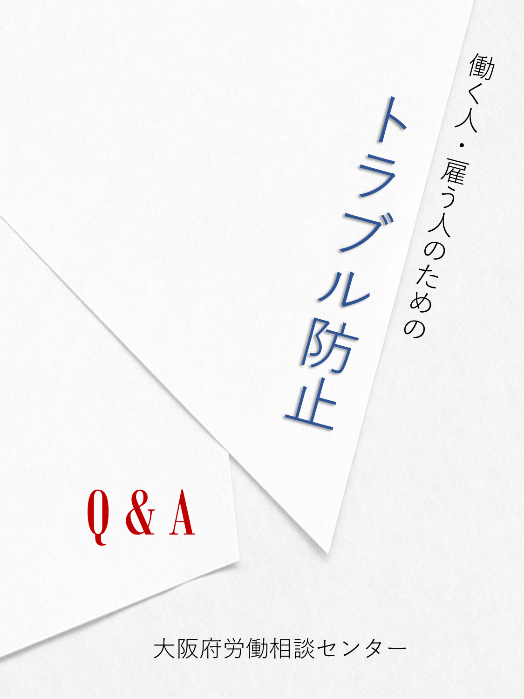

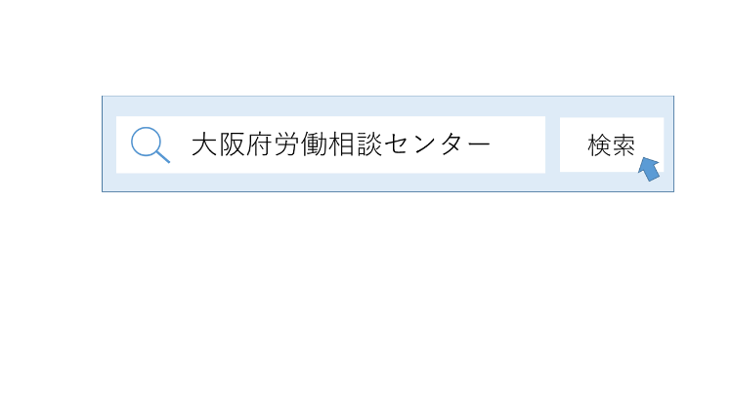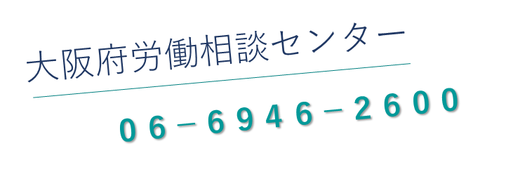

大阪府 商工労働部 雇用推進室 労働環境課（労働相談センター）

<TEL:06-6946-2600>

FAX:06-6946-2635

令和５年10月発行